Top 5 dos acidentes relacionados com a violação das Regras de Ouro

Objetivos:
No fim do módulo, os participantes:
- conhecem as regras de ouro mais infringidas que tiveram como consequências acidentes mortais: ao nível do Grupo e no sítio.

Esta sequência deve ser construída localmente. Para isso, existem 2 possibilidades à sua disposição:
- existe uma formação local (ou divisão) que cumpre estes objetivos. Neste caso, pode ser utilizada em vez deste módulo.
- se não for este o caso, deve construir a sua própria formação seguindo a sugestão abaixo.

Este documento contém sugestões de conteúdos e atividades pedagógicas que permitem atingir os objetivos deste módulo.

Elementos Principais | Suporte/atividades
As regras de ouro mais infringidas que provocaram acidentes mortais ao nível do Grupo
As regras de ouro mais infringidas que provocaram acidentes mortais (ou HIPO) no sítio. | - Descrição de acidente mortal do sítio, relacionado com o incumprimento de uma Regra de ouro.  - Possibilidade de vídeo REX (cf. acidente H2S em Lacq)  - Possibilidade de ler a descrição de um acidente a partir da base de dados de participação do sítio.

Duração prevista:
30 minutos a 1 hora

Recomendações de Modalidades pedagógicas:
Presencial na sala com análise de situações concretas.
- Módulos exigidos previamente da sequência
- TCG 5.1
- E-learnings das Regras de ouro.
- Preparação da sequência

Antes do início do módulo recomendamos que:
- tenha selecionado 2 situações concretas (acidentes que provocaram mortes) para analisar (1 que diz respeito ao Grupo Total e 1 específica do sítio).

- Sugestão de desenvolvimento da sequência
Legenda das instruções para o formador:
- Comentários para o formador
- Elementos principais de conteúdo
- Tipo de atividade
- «Questão a colocar» / texto da instrução

Fase / Timing | Formador | Sugestão de conteúdo do módulo
1. Introdução e objetivos  5’ | Receção dos participantes e apresentação dos objetivos da sequência.  No fim deste módulo, terá uma boa visão sobre as Regras de ouro infringidas que provocaram acidentes mortais.  Especificar que se trata de acidentes mortais: Grupo e sítio. | Exemplo de diapositivo de apresentação dos objetivos e do desenvolvimento:  No fim da sequência, conhecerá as regras de ouro mais infringidas que tiveram como consequências acidentes mortais: ao nível do Grupo e no sítio.
2. Recordação das Regras de Ouro  5’->10’ | Introdução  Pedir à assistência que recorde em que contexto as Regras de ouro foram implementadas e para que servem.  Como resumo, exibir dois diapositivos sobre a origem e as próprias regras de ouro. | Exemplo de diapositivo de apresentação da origem das regras de ouro  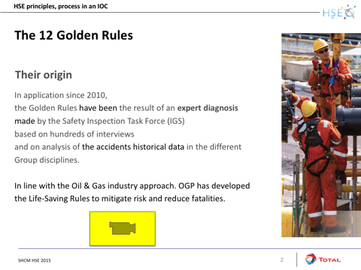  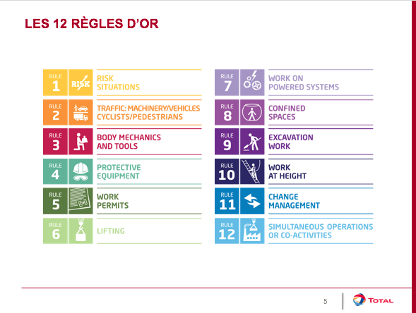
3. As regras de ouro mais infringidas e acidentes mortais  15’ -> 25’ | Situação concreta (Grupo Total)  Projetar a situação concreta.  Pedir aos participantes que identifiquem se uma ou várias regras de ouro não foram respeitadas.  Iniciar uma discussão para que cada participante false sobre a regra que acha estar envolvida mais frequentemente em acidentes após violação de uma regra de ouro. | Diapositivo com a descrição de um acidente mortal relacionado com o incumprimento de uma regra de ouro.  Diapositivo com a distribuição dos acidentes do Grupo no período 2010-2016  - Acidentes com consequências reais > ou = 4  - HIPO com consequências potenciais > ou = 4  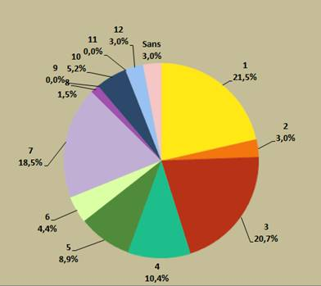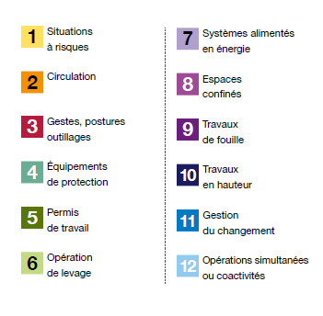
4. As regras de ouro mais infringidas e acidentes mortais no sítio  35’->1:00 | Situação concreta (Sítio)  Esta sequência, semelhante à anterior, tem como objetivo chamar a atenção dos participantes sobre o facto de que «isso não acontece em outros lugares».  Pedir aos participantes que identifiquem se uma ou várias regras de ouro não foram respeitadas nesta situação.  Pedir que especifiquem o motivo desta regra em especial e, eventualmente, fazer a ligação com as especificidades do sítio.  Perguntar se os participantes têm uma ideia das regras cujo incumprimento provocou mais acidentes no sítio.  Transposição  No final, e no seu caso?  - Na sua opinião, pode voltar a acontecer? Em que circunstâncias?  - Que lição tira disto? Que pretende reter, o que deveria ter em conta mais concretamente no seu trabalho para que tais acidente não voltem a acontecer?  - Visita novamente o sítio, desta vez para constatar a aplicação das regras de ouro. Que faz, em particular em relação às que acabámos de observar?  Dê tempo aos participantes para refletir e depois inicie uma discussão. | Diapositivo que apresenta um HIPO ou uma morte no sítio provocado pelo incumprimento de uma regra de ouro (encontrar um acidente que coloque em causa a regra mais frequentemente infringida no sítio).  (procurar no programa de participação usado pelo sítio).  Diapositivo com as três questões:  - Pode voltar a acontecer?  - As lições que pretende reter para que tais acidente não voltem a acontecer?  - Visita novamente o sítio, desta vez para constatar a aplicação das regras de ouro; que faz, em particular em relação às que acabámos de observar?

